**Проверить сведения о приобретаемой недвижимости необходимо**



Кадастровая палата по Орловской области в профилактических целях по борьбе с мошенничествами напоминает, что перед приобретением недвижимого имущества (земельных участков, жилых и нежилых зданий и помещений), а в особенности вторичного жилья, гражданам необходимо проверить данные о приобретаемом объекте недвижимости.

Сведения об интересующей квартире, земельном участке можно получить, запросив выписку из Единого государственного реестра недвижимости (ЕГРН). Сделать это можно при личном обращении через любой офис сети многофункциональных центров (МФЦ), либо посредством портала Росреестра ([https://rosreestr.ru](https://rosreestr.ru/)).

Единый государственный реестр недвижимости — это всероссийский свод информации об учтенных объектах недвижимости; сюда относятся и частные, и муниципальные, и федеральные объекты — вся недвижимость, находящаяся под российской юрисдикцией.

Данная выписка имеет юридическую силу, в случае возникновения спорной ситуации (спорные вопросы по техническим характеристикам объектов, по наличию/отсутствию арестов, обременений, при установлении собственника) она позволит защитить интересы в ходе сделки по реализации недвижимости, в суде и других инстанциях. В документе содержатся актуальные на дату подготовки такой выписки сведения, которые заверяются сотрудниками органа регистрации прав и кадастрового учета.

Сведения об объектах недвижимости, содержащиеся в ЕГРН, предоставляются через портал Росреестра в электронном виде в течение трех рабочих дней (выписка заверяется электронной подписью), через МФЦ — в бумажном виде в течение пяти рабочих дней (ставится печать организации и подпись исполнителя).

Обращаем внимание, что сдавать выписку из ЕГРН на государственную регистрацию недвижимости не требуется: данные проверяются в режиме реального времени государственным регистратором в день принятия решения по правам, сделкам.

Пресс-служба

филиала ФГБУ «Федеральная кадастровая палата Росреестра»

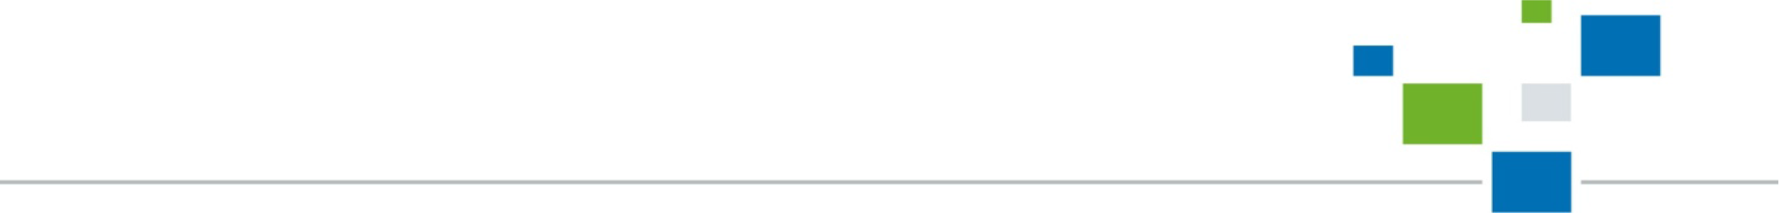 по Орловской области